石龙人社医保分局

工作简报

2021年第67期

办公室编　 2021年9月26日

石龙人社分局开展劳务派遣市场整治行动

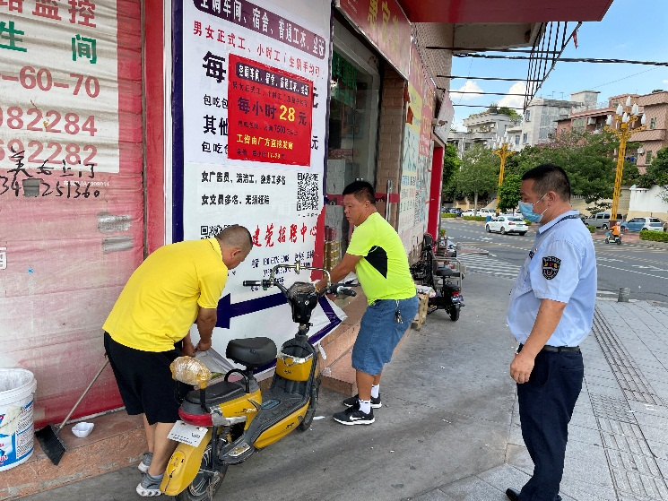为进一步维护劳务派遣市场正常秩序，切实保护劳动者的合法权益，营造文明和谐干净的市场环境，9月22日，石龙人社分局开展劳务派遣市场整治行动，严厉打击劳务派遣和人力资源机构的违法违规行为。

行动中，我分局对镇内劳务派遣公司进行了仔细的检查，重点检查劳务派遣公司是否存在乱发乱贴虚假广告、占道经营等违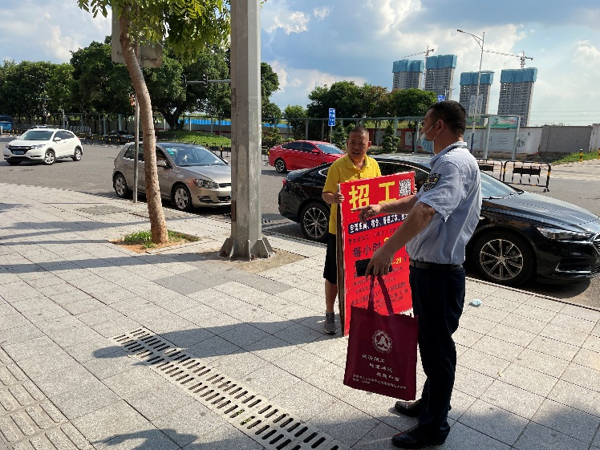法违规行为。如有发现以上行为，我分局当场要求公司负责人立即进行整改，并对其进行普法宣传教育，预防今后再次出现违法违规的行为。此次行动整治了多起违法违规行为，取得了相当显著的成效，维护了安全、干净的市场环境。

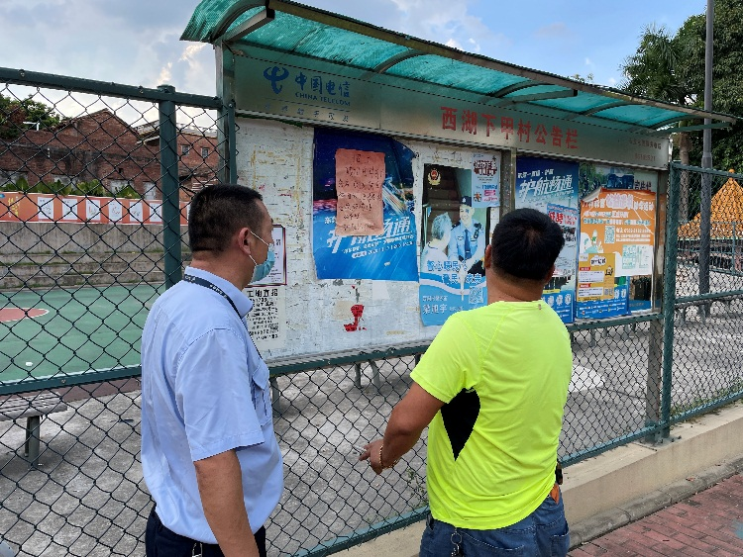接下来，石龙人社分局将继续定期对劳务派遣市场监督检查，加大打击行业乱象的力度，营造安全文明和谐干净的劳务派遣市场环境，引导派遣单位合法经营，让劳动者安心工作，为打造“精致石龙、魅力名镇”而努力奋斗。

报：市人力资源和社会保障局办公室、宣传科，石龙镇党政办。